2018年四川中考一模化学考试题【考试版】
由于格式问题，部分试题会存在乱码的现象，请考生点击全屏查看！
（考试时间：60分钟 试卷满分：90分）
注意事项：
1．本试卷共6页，五个大题，19个小题。
2．回答第一大题时，选出每小题答案后，用2B铅笔把答题卡上对应题目的答案标号涂黑。如需改动，用橡皮擦干净后，再选涂其他答案标号。写在本试卷上无效。
3．回答第二、三、四、五大题时，请用蓝、黑色水笔或圆珠笔在答题卡上作答，写在本试卷上无效。
4．考试结束后，将本试卷和答题卡一并交回。
5．答卷前请将密封线内的项目填写清楚。
相对原子质量：H：1 C：12 O：16 S：32 Cu：64 Zn：65
一、选择题：本大题共14小题，每小题2分，共28分。每题只有一个选项符合题目要求。
1．空气是生命赖以生存的物质基础，空气中能供给呼吸的气体是
A．氧气 B．氮气 C．二氧化碳 D．稀有气体
2．下列变化中，属于化学变化的是
A．电灯发光 B．粮食酿酒 C．干冰升华 D．矿石粉碎
3．下列化肥中，从外观即可与其他化肥相区别的是
A．磷矿粉 B．尿素 C．硫酸钾 D．硝酸铵
4．以人为本，关注健康是人类永恒的主题，下列叙述错误的是
A．处于生长发育期的青少年应该适当多补充蛋白质
B．人体如果摄入过多的油脂后，容易引发肥胖
C．人体内如果缺乏维生素A，可能会患坏血病
D．青少年长期偏食、挑食不利于身体健康
5．下列实验操作正确的是
A．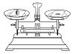称量氯化钠 B．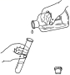倾倒液体
C．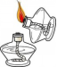点燃酒精灯 D．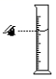读取液体体积
6．溶液的知识广泛用于生产、生活。下列说法正确的是
A．洗涤剂去油污的原理是溶解
B．植物油加入水可得溶液
C．均一稳定的液体一定是溶液
D．氢氧化钠固体加入水中，温度明显上升
7．用分子的相关知识解释下列生活中的现象，解释错误的是
A．将6000 L的氧气加压装入40 L的钢瓶，说明氧分子之间有间隔
B．闻到花的香味，说明分子在不停地运动
C．热胀冷缩现象，说明分子的大小随温度升降而改变
D．湿衣服在夏天比冬天容易晾干，说明分子的运动速率随温度升高而加快
8．中国最新战机歼—20使用了高强度、耐高温的钛合金材料。钛元素的信息如图所示，对图中信息解释不正确的是
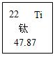
A．钛是一种金属元素 B．核内中子数为22
C．元素符号为Ti D．相对原子质量为47.87
9．二氧化碳转化为甲醇（CH3OH）的反应微观示意图如下。下列说法正确的是
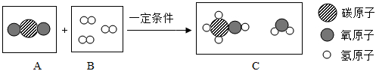
A．B物质是一种广泛利用的清洁能源
B．该反应为置换反应
C．该化学反应方程式为CO2 + 3H2CH3OH + H2O
D．甲醇有4个氢原子、1个碳原子、1个氧原子构成
10．根据粒子结构示意图给出的信息，下列说法不正确的是
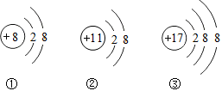
A．①②③表示的都是离子
B．①②③均是稳定结构，所以化学性质相同
C．②③构成的物质化学式为NaCl
D．①②③表示的粒子属于三种不同的元素
11．如图是“空气中氧气含量的测定”实验，说法错误的是
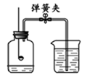
A．点燃红磷，是为了提高红磷的着火点
B．冷却后，水倒流瓶内，可测定空气中氧气的体积
C．隔绝空气，可使燃烧的红磷熄灭
D．实验过程中温度升高，说明该反应是放热反应
12．蒸馒头时，在发酵面团中加入某种物质，既能除去面团中的酸又能使馒头松软，该物质是
A．碳酸氢钠 B．生石灰 C．氢氧化钠 D．氯化钠
13．从反应原理和产物纯度二个角度考虑，下列制取Fe2(SO4)3溶液的方案中最佳的是
A．过量的Fe粉与稀硫酸反应，过滤
B．过量的稀硫酸与Fe2O3反应
C．过量的Fe2O3与稀硫酸反应，过滤
D．过量的Fe粉与CuSO4溶液反应，过滤
14．下图是甲、乙、丙三种物质的溶解度曲线。下列判断不正确的是
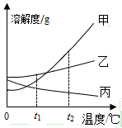
A．t2 ℃丙的饱和溶液温度降低变为不饱和溶液
B．三种物质中，溶解度随温度变化最明显的是甲
C．t2 ℃甲的饱和溶液温度降低，溶质的质量分数减小
D．甲和乙的饱和溶液分别由t2 ℃降到t1 ℃，甲析出晶体的质量比乙的多
二、（本题只有1个小题，共8分）
15．（8分）化学与生活息息相关。
（1）下列食品所富含的主要营养素是__________。
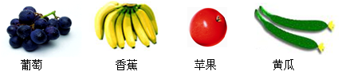
（2）①海带中富含碘，该说法中“碘”是指_____________（填“元素”或“单质”）。
②营养成分表中的糖类物质属于_______________（填“无机”或“有机”）物。
③水果、蔬菜常用塑料保鲜膜保鲜，保鲜膜的材质属于_________（填“金属”或“合成”）材料。
（3）在下图A实验通电时，a试管中液体呈碱性、b试管中液体呈酸性，利用此原理设计的图B所示的家用电解水器，可得酸碱性不同的水，其用途见下表C。请回答下列问题：
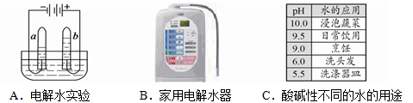
①电解水中加入少量硫酸钠溶液的目的是_____________________________。
②b试管内产生的气体是_______。
③表C中用于“浸泡蔬菜”的水中滴加酚酞溶液，显_________色。
（4）将浑浊的河水用简易净水器进行净化，净化后得到的水属于_______（填“纯净物”或“混合物”）。
三、（本题只有1个小题，共10分）
16．（10分）Cu可以形成化合价为+2和+1的化合物，其中+1价的化合物称为亚铜化合物。
（1）写出有关物质的化学式：氧化亚铜______，氢氧化铜___________。
（2）氧化亚铜是一种暗红色粉末，加热时，氧化亚铜能与氧气发生化合反应，反应的化学方程式是________________________________________；利用这一性质可检验氮气中是否含有氧气（装置如图所示），判断氮气中含有氧气的现象是________________________________________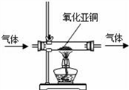
（3）高温时，氧化铜可被木炭还原为铜。用足量的木炭粉与24 g氧化铜粉末混合均匀，充分加热可得到多少克的单质铜。
四、（本题只包括2个小题，共17分）
17．（8分）下图是实验室制取气体的部分装置，请回答下列问题：
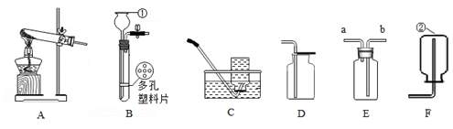
（1）仪器①的名称是_________。
（2）实验室用氯酸钾和二氧化锰的固体混合物制氧气应该选择的气体发生装置是______（填写编号）；如果用C装置收集氧气，实验结束时的操作方法是____________________________________________________。
（3）实验室用大理石与盐酸制取二氧化碳气体，化学方程式为__________________________；若用E装置收集该气体，气体应从________（填“a”或“b”）端通入。
（4）氢气是最理想的燃料。通常状况下，氢气密度比空气小，难溶于水。可用锌粒与稀硫酸反应制取氢气，选择的装置组合是_____（填写编号），该发生装置的优点是__________________________。
18．（9分）黑白复印机用的墨粉中常添加Fe3O4粉末，下图是氧化沉淀法生产复印用Fe3O4粉末的流程简图。【资料：+2价的铁元素容易被空气中的氧气氧化】
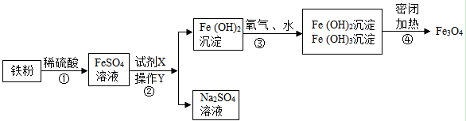
（1）判断铁粉已完全反应的现象是________________________________。
（2）操作Y的名称为________，完成该操作所需的玻璃仪器有玻璃棒、烧杯、__________（填名称）。
（3）实验室在制备纯净的Fe(OH)2沉淀时，需要将吸有X试剂的胶头滴管伸到FeSO4溶液液面以下再滴，此操作的目的是___________________________________________。
（4）步骤②中涉及的反应化学方程式为___________________________________，此反应的基本类型为____________________________。
五、（本题只有1个小题，共13分）
19．（13分）某化学兴趣小组在一个充满O2的密闭容器中加入一定量的碳粉，在高温条件下使其充分反应，待反应结束后，容器中的碳粉已完全消失。该小组成员对容器中反应后的气体进行如下探究：
【知识回顾】碳充分燃烧和不充分燃烧的产物是不同的，写出碳不充分燃烧的化学方程式：_________。
【提出猜想】
（1）小红对容器中气体的组成提出如下四种猜想，你认为其中明显不合理的有___________（填字母）。
A．C和CO B．只有CO C．CO和O2的混合气体 D．只有CO2
（2）小明认为容器中的气体还可能是CO和CO2的混合气体；小强认为容器中的气体还可能是______。
【实验探究1】小明为了验证自己的猜想，按如下图所示装置进行探究。
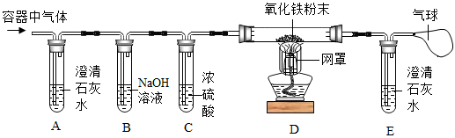
请回答下列问题：
（3）装置B中NaOH溶液的作用是___________________________________________________。
（4）若小明的猜想成立，则装置A中的实验现象是___________________________________________，反应的化学方程式是___________________________________，装置D玻璃管中的实验现象是_________________________________，反应的化学方程式是_________________________________。
【实验探究2】小强把小明实验中的氧化铁换成了铜丝网，并去掉E装置验证其猜想。
若小强的猜想成立，则装置D中的实验现象是___________________________________________________________。
【反思交流】有同学认为，小强应先通入容器中气体一段时间后方可加热，你认为这样修改的原因是___________________________________________________________________。

